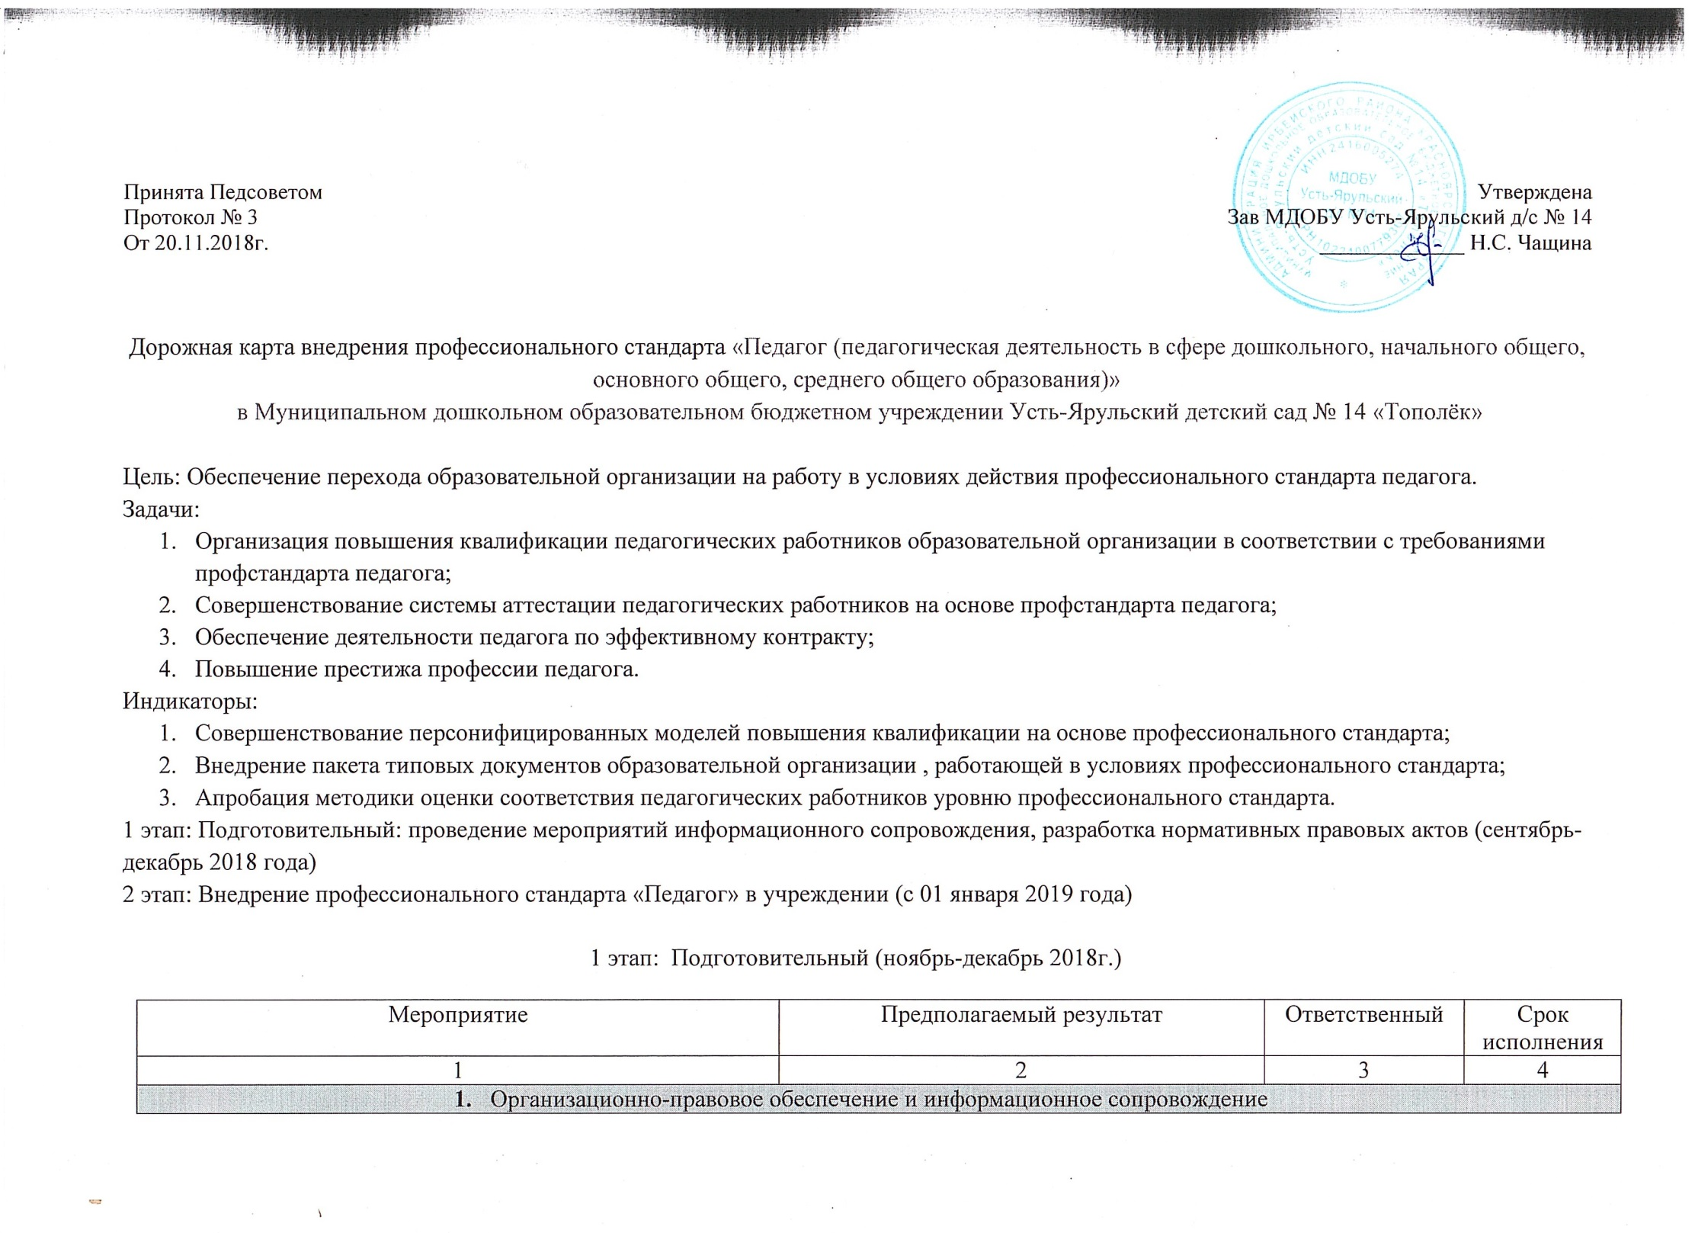
Мероприятие | Предполагаемый результат | Ответственный | Срок исполнения
1 | 2 | 3 | 4
- Организационно-правовое обеспечение и информационное сопровождение
Организация рабочей группы по введению профессионального стандарта «Педагог». Разработка и утверждение Дорожной карты внедрения профессионального стандарта «Педагог (педагогическая деятельность в сфере дошкольного образования) | Приказ об утверждении | Администрация ДОУ,  Члены рабочей группы | до 12.2018
- Организация ознакомления педагогических работников с содержанием профессионального стандарта «Педагог»:  - организация обсуждения на педагогических, методических советах (объединениях), совещаниях при руководителе ДОУ;  - размещение информации на стендах, сайте организации | Протоколы педагогических советов, методических советов (объединений), совещаний при руководителе ДОУ  Информационный стенд с материалами профстандарта. Обновление сайта ДОУ  Обновление материалов раздела сайта «Документы». Создание подрубрики «Профстандарт педагога» | Администрация ДОУ,  Члены рабочей группы | до 12.2018
Разработка, согласование и утверждение локальных нормативных актов ДОУ в области формирования кадровой политики, трудовых отношений с педагогами, оценки качества труда педагогических работников | Новые редакции документов:  должностные инструкции,  трудовой договор,  коллективный договор,  правила внутреннего трудового распорядка | Администрация ДОУ,  Члены рабочей группы | В течение периода внедрения
Разработка положения о порядке проведения внутренней системы оценки качества образования в ДОУ | Наличие Положения о внутренней системы оценки качества образования в ДОУ | Администрация ДОУ,  Члены рабочей группы | до 12.2018
Ознакомление педагогических работников ДОУ с вновь разработанными локальными нормативными актами, регламентирующими социально-трудовые отношения в организации, изменениями в ранее изданные нормативные и локальные акты | Заключенные трудовые договоры, подписанные должностные инструкции, внесение изменений в коллективный договор, правила внутреннего распорядка | Администрация ДОУ,  Члены рабочей группы | В течение года
2.Определение соответствия профессионального уровня педагогических работников ДОУ требованиям стандарта
Анализ затруднений педагогов на заседаниях методического совета (объединения), определение возможности их преодоления на уровне ДОУ | Типологизация выявленных проблем по результатам самооценки педагогов, внутреннего аудита, результатов контроля, внутренней системы оценки качества образования.  Проведение SWOT-анализа, направленного на определение возможностей решения выявленных проблем за счет внутренних ресурсов ДОУ и возможностей внешней среды | Администрация ДОУ,  Члены рабочей группы | В течение года
Разработка предложений по совершенствованию работы методической службы ДОУ с учетом выявленного дефицита компетенций педагогов в соответствии с выделенными уровнями профессионального стандарта | Изменения в локальных актах, регламентирующих деятельность методической службы ДОУ.  Разработка и реализации программы работы методической службы ДОУ, планов постоянно-действующих семинаров | Администрация ДОУ,  Члены рабочей группы | В течение года
Составление дифференцированной программы профессионального развития педагогов ДОУ на основе оценки уровня соответствия профессиональных компетенций педагога содержанию трудовых функций профессионального стандарта «Педагог» | Установление уровня соответствия компетенции педагога содержанию трудовых функций | Администрация ДОУ,  Члены рабочей группы | В течение года
Организация и проведение заседания педагогического совета ДОУ с целью разработки и утверждения оптимальных путей устранения проблем для каждого педагога | Составление траектории индивидуального профессионального развития педагога (что, когда, где будет изучаться) | Администрация ДОУ | В течение года  Итоговый педсовет
3.Повышение квалификации педагогических работников ДОУ
Анализ и корректировка локальных актов по вопросам организационного, информационного, материально-технического и финансового обеспечения реализации программ повышения квалификации педагогических работников ДОУ | Локальные акты | Администрация ДОУ | В течение года
4.Аттестация педагогических работников ДОУ (наименование по уставу)
Корректировка локальных актов, устанавливающих порядок создания и деятельности аттестационной комиссии ДОУ (наименование по уставу), документального оформления содержания и результатов деятельности на основании рекомендаций вышестоящих организаций | Локальные акты | Администрация ДОУ | В течение года
Апробация региональных и муниципальных методических рекомендаций по организации аттестации на основе профессионального стандарта | Методические рекомендации | Администрация ДОУ | В течение года
Организация и осуществление консультативно-методической поддержки педагогических работников по вопросам аттестации с учетом требований профессионального стандарта | Полное и своевременное удовлетворение запросов целевой группы | Администрация ДОУ | В течении всего периода
Организация и проведение семинаров для педагогических работников ДОУ по вопросам аттестации с учетом требований профессионального стандарта | Информирование об изменениях процедуры аттестации | Администрация ДОУ | В течение года
Составление плана аттестации педагогических работников МБДОУ (мониторинг) | План аттестации педагогических работников | Администрация ДОУ,  Старший воспитатель. | до декабря 2016

2 этап: Внедрение профессионального стандарта «Педагог» в ДОУ (с 01.12.2018 г.)
Организационно-методическое обеспечение самоанализа (самооценки) педагогическим работником своей профессиональной деятельности с целью установления ее соответствия требованиям профессионального стандарта | Инструментарий для проведения самоанализа, методические указания по его применению | Администрация ДОУ | 2018
Организация проведения самоанализа (самооценки) педагогическим работником своей профессиональной деятельности с целью установления ее соответствия требованиям профессионального стандарта | План-график проведения самоанализа | Администрация ДОУ | 2018
Составление персонифицированных программ повышения профессионального уровня педагогических работников учреждения с учетом результатов самооценки | Программы повышения профессионального уровня педагогических работников ДОУ | Администрация ДОУ  Педагоги | 2018
Модернизация системы подготовки и переподготовки педагогических кадров. Планирование повышения квалификации (профессиональной переподготовки) педагогов | Утвержденный план повышения квалификации (профессиональной переподготовки) педагогических работников) | Администрация ДОУ | 2018-2019
Организация диссеминации полученных знаний в ходе повышения квалификации (переподготовки) | Повышения профессионального уровня педагогов посредством самообразования, целевых курсов, стажировочных площадок, мастер-классов, дистанционого обучения и т.д. | Администрация ДОУ | 2018
Организация деятельности аттестационной комиссии в ДОУ с целью подтверждения соответствия педагогических работников занимаемой должности | Кадровое и организационно-методическое обеспечение деятельности аттестационной комиссии в ДОУ | Администрация ДОУ,  аттестационная комиссия | 2018
Организация и проведение квалификационных испытаний педагогических работников | Экспертные заключения о соответствии педагогических работников занимаемой должности | Администрация ДОУ, аттестационная комиссия | 2-ое полугодие 2018
Внесение дополнений в программы сопровождения молодых специалистов в период адаптации | Адаптированные программы сопровождения молодых специалистов к требованиям профессионального стандарта | Администрация ДОУ,  педагоги | В течение всего периода
Организация сопровождения молодых педагогов, системы наставничества в ДОУ | Определение наставников приказом руководителя ДОУ | Администрация ДОУ | постоянно
Организация участия педагогов ДОУ в профессиональных Всероссийских, краевых и муниципальных конкурсах вклад в развитие образования и т.д.) | Стимулирование педагогов ДОУ к эффективной образовательной деятельности, выявление и распространение успешного педагогического опыта. Повышение привлекательности профессии | Администрация ДОУ | постоянно
Организация мероприятий, направленных на популяризацию деятельности педагогов - победителей конкурсов профессионального мастерства | План мероприятий | Администрация ДОУ | постоянно
Размещение информационных статей на сайте ДОУ, персональных страниц педагогов об успешной профессиональной деятельности в ДОУ. | На официальных сайтах образования | Администрация ДОУ | постоянно

